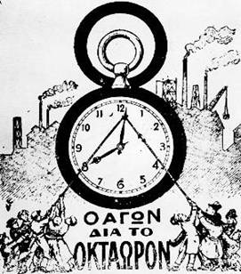

Ο ματωμένος Μάης του ’36

[[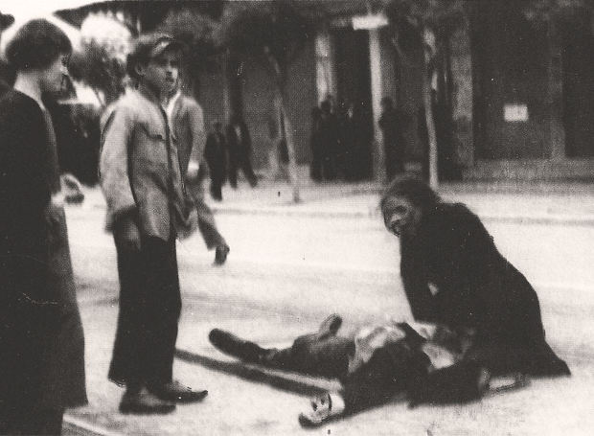](https://cdn.sansimera.gr/media/photos/Mais_36-2.jpg) Θεσσαλονίκη. Μάης τοῦ 1936. Μιὰ μάνα, καταμεσὶς τοῦ δρόμου, μοιρολογάει τὸ σκοτωμένο παιδί της. Γύρω της καὶ πάνω της, βουΐζουν καὶ σπάζουν τὰ κύματα τῶν διαδηλωτῶν - τῶν ἀπεργῶν καπνεργατῶν. Ἐκείνη συνεχίζει τὸ θρῆνο της.](https://cdn.sansimera.gr/media/photos/Mais_36-2.jpg" \o "Μία μάνα μοιρολογάει το σκοτωμένο παιδί της) *[( Γιάννης Ρίτσος)](https://cdn.sansimera.gr/media/photos/Mais_36-2.jpg" \o "Μία μάνα μοιρολογάει το σκοτωμένο παιδί της)*

[Μία μάνα μοιρολογάει το σκοτωμένο παιδί της](https://cdn.sansimera.gr/media/photos/Mais_36-2.jpg" \o "Μία μάνα μοιρολογάει το σκοτωμένο παιδί της)

Οι εργατικές κινητοποιήσεις κορυφώθηκαν στην πόλη τον Μάιο του 1936 με τη μεγάλη απεργία και διαδήλωση των καπνεργατών, που πνίγηκε στο αίμα από την δικτατορική κυβέρνηση Μεταξά, με συνολικά δώδεκα νεκρούς ανάμεσα στους οποίους και ο 25χρονος αυτοκινητιστής [Τάσος Τούσης](https://el.wikipedia.org/wiki/%CE%A4%CE%AC%CF%83%CE%BF%CF%82_%CE%A4%CE%BF%CF%8D%CF%83%CE%B7%CF%82) όταν αστυνομικοί άρχισαν να πυροβολούν προς τη συγκέντρωση. Οι απεργοί αντέδρασαν και αυτό που ακολούθησε είναι απερίγραπτο.

Την επόμενη μέρα η εφημερίδα *Ριζοσπάστης* δημοσιεύει την φωτογραφία που απεικονίζει μια μητέρα, να θρηνεί πάνω από το νεκρό παιδί της.

Ο Ρίτσος, αφού βλέπει αυτή τη σκληρή εικόνα, εμπνέεται. Κλείνεται στη σοφίτα του δύο μερόνυχτα και γράφει, χωρίς να φάει και να κοιμηθεί. Κατόπιν, παραδίδει για να δημοσιευτούν στην εφημερίδα Ριζοσπάστης τα πρώτα τρία ποιήματα, από τα 20 συνολικά του έργου του με τίτλο ***Επιτάφιος*.**

Ο Επιτάφιος μελοποιήθηκε αργότερα από τον Μίκη Θεοδωράκη και ερμηνεύτηκε από τον Γρηγόρη Μπιθικώτση και στο μπουζούκι  τον [Μανόλη Χιώτη](https://el.wikipedia.org/wiki/%CE%9C%CE%B1%CE%BD%CF%8C%CE%BB%CE%B7%CF%82_%CE%A7%CE%B9%CF%8E%CF%84%CE%B7%CF%82).

# Επιτάφιος

(Μικρό απόσπασμα του ποιήματος του Γιάννη Ρίτσου)

«*Γιέ μου, σπλάχνο τῶν σπλάχνων μου, καρδούλα τῆς καρδιᾶς μου*,

*πουλάκι τῆς φτωχιᾶς αὐλῆς, ἀνθὲ τῆς ἐρημιᾶς μου,*

*πῶς κλείσαν τὰ ματάκια σου καὶ δὲ θωρεῖς ποὺ κλαίω*

*καὶ δὲ σαλεύεις, δὲ γρικᾷς τὰ ποὺ πικρὰ σοῦ λέω;*»

«Πῶς μ᾿ ἄφησες νὰ σέρνουμαι καὶ νὰ πονῶ μονάχη χωρὶς γουλιά, σταλιὰ νερὸ καὶ φῶς κι ἄνθο κι ἀστάχυ;»

……………………………………………………………………………..

*Μέρα Μαγιοῦ μοῦ μίσεψες, μέρα Μαγιοῦ σὲ χάνω,*

*ἄνοιξη, γιέ, ποὺ ἀγάπαγες κι ἀνέβαινες ἀπάνω*

*Στο λιακωτό και κοίταζες και δίχως να χορταίνεις  
άρμεγες με τα μάτια σου το φως της οικουμένης*»

……………………………………………………………………………..

Πρωτομαγιά 1944

**Η εκτέλεση των 200 πατριωτών από τους Γερμανούς στην Καισαριανή ως αντίποινα για τον θάνατο ενός Γερμανού στρατηγού στη Σπάρτη...**   
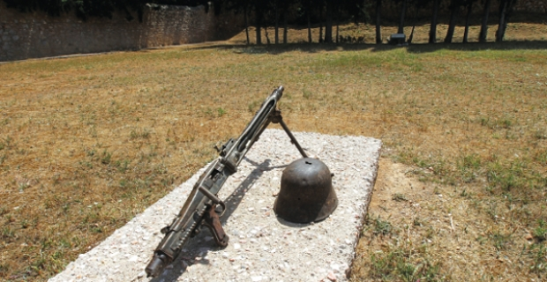  
**Η εκτέλεση των 200 Ελλήνων πατριωτών είναι μία από τις πλέον αιματοβαμμένες σελίδες της αντίστασης κατά των Ναζί στο Β’ Παγκόσμιο Πόλεμο.**

*Στις 27 Απριλίου 1944 ο ΕΛΑΣ έκανε σαμποτάζ  στη 41η Μεραρχία Οχυρών, η οποία ήταν υπό τη διοίκηση του υποστράτηγου Φράντς Κρεχ, στους Μολάους Λακωνίας. Ο Κρεχ και οι τρεις άντρες της συνοδείας του σκοτώθηκαν, με αποτέλεσμα την άμεση αντίδραση των Γερμανών, οι οποίοι αποφάσισαν να εκτελέσουν ως αντίποινα 200 Έλληνες εξόριστους. Πενήντα Έλληνες για κάθε νεκρό Γερμανό.* H διαταγή για τις εκτελέσεις δημοσιεύτηκε στον κατοχικό Τύπο στις 30 Απριλίου του 1944 και προέβλεπε ακόμα και τυχαίες εκτελέσεις περαστικών στους Μολάους προς Σπάρτη….

Οι εκτελεσθέντες ήταν εξόριστοι επί δικτατορίας Μεταξά (1936) στην Ακροναυπλία, την Ανάφη και τον Αϊ-Στράτη. Τώρα κρατούνταν στο στρατόπεδο στο Χαϊδάρι.

Νωρίς το πρωί, μετά το προσκλητήριο, εκφωνήθηκε ο κατάλογος των μελλοθάνατων που είχε συνταχθεί στα γραφεία των Ες Ες.

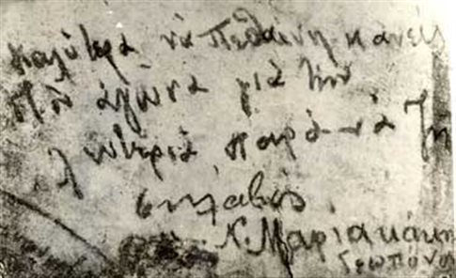 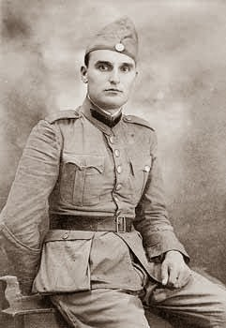

*Σημείωμα του Νίκου Μαριακάκη,* Ο Ναπολέων Σουκατζίδης ήταν Μικρασιάτης

*γεωπόνου από τα Χανιά* πρόσφυγας...

Ο Ναπολέων Σουκατζίδης ήταν ανάμεσα σ΄ αυτούς. Το Χαϊδάρι ήταν η τέταρτη φυλακή της ζωής του. Τιμή και σεβασμό εμπνέει η στάση του. Οι Γερμανοί του προσέφεραν τη ζωή επειδή γνώριζε πέντε γλώσσες και τον χρησιμοποιούσαν ως διερμηνέα. Όταν ο Γερμανός διοικητής Καρλ Φίσερ, τον είδε ανάμεσα στους μελλοθανάτους της Πρωτομαγιάς του '44, κόμπιασε: «Νάιν, όχι εσύ, γύρνα πίσω στη σειρά σου, θα πάρει κάποιος άλλος τη θέση σου στο φορτηγό».

Ο Σουκατζίδης μπορούσε να γλιτώσει, αλλά αρνήθηκε το χαμόγελο της τύχης. Απάντησε ότι θα δεχόταν να ζήσει μόνο εάν δεν πήγαινε κάποιος άλλος στο εκτελεστικό απόσπασμα, αντί για αυτόν! Οι Γερμανοί δεν συγκινήθηκαν.

«Πατερούλη, πάω για εκτέλεση», έγραψε στο τελευταίο σημείωμα που έγινε και ταινία από τον Παντελή Βούλγαρη.

«Να ΄σαι περήφανος για το μονάκριβο γιο σου. Να αγαπάς και να λατρεύεις την κορούλα σου και την αδελφούλα μου, και οι δυο τους μεγάλοι άνθρωποι. Γεια, γεια, πατερούλη».

Η μεταφορά στον τόπο της εκτέλεσης γίνονταν ανά 20 άτομα. Οι αυτόπτες μάρτυρες διηγήθηκαν, ότι το χώμα δεν προλάβαινε να ρουφήξει το αίμα.

Ο Σουκατζίδης, αν και ήταν το νούμερο 71, μπήκε στην τελευταία εικοσάδα για να επιτελέσει τον ρόλο του μεταφραστή. Όταν οι πρώτοι 20 στήθηκαν στον τοίχο, ο Γερμανός αξιωματικός τον ρώτησε εάν είχαν κάτι να πουν. Οι μελλοθάνατοι φώναξαν «Ζήτω η Ελλάδα. Ζήτω η λευτεριά». Τα πτώματα τα μετέφεραν στα φορτηγά οι επόμενοι 20 που επρόκειτο να εκτελεσθούν στο σκοπευτήριο. Το εφιαλτικό δρομολόγιο επαναλαμβανόταν μέχρι να δολοφονηθούν όλοι.

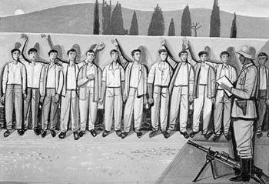Λίγο μετά τις 10 το πρωί, οι Γερμανοί, είχαν ολοκληρώσει το έργο τους, απέναντι σε αθώους πατριώτες, που, ως κρατούμενοι από την εποχή του Μεταξά, δεν είχαν την ευκαιρία να τους πολεμήσουν ποτέ. Οι καμπάνες στις εκκλησίες της Καισαριανής χτυπούσαν πένθιμα.... 

**ΑΣΚΗΣΗ**

Οι 200 μεταφέρθηκαν στο σκοπευτήριο με δέκα φορτηγά και κατά τη διάρκεια της διαδρομής, έγραφαν σημειώματα και τα πετούσαν στο δρόμο. Παραλήπτες ήταν η μάνα, ο πατέρας, τα αδέλφια, οι αγαπημένοι τους άνθρωποι και οι συναγωνιστές τους. Ποιοι νομίζεις ότι ήταν οι «ταχυδρόμοι» που θα μετέφεραν τα μαντάτα; Τι νομίζεις ότι θα έγραφαν στα σημειώματα αυτά;